中国科学技术大学-微软亚洲研究院
联合培养博士生项目简介

微软亚洲研究院联合培养博士生项目简介
1998年起，国内部分顶级高校和微软亚洲研究院联合发起了联合培养博士生项目，开启了中国培养高素质计算机科研人才新模式的探索之路。我们的目标是让优秀人才在世界一流的研究环境中、在资深研究员的指导下挑战前沿难题、参与微软重大项目，做出世界一流的研究成果，培养其成为计算机届杰出人才。1998年至今，已有来自国内14所学校的200余名优秀学生加入联合培养项目，在已经毕业的136名博士生中，他们或任职于国内外知名高校，在学术界崭露头角；或在工业界进行产研结合，推动前沿研究成果向产品的转化。
中国科学技术大学-微软联合培养博士生项目历史
中国科学技术大学-微软亚洲研究院联合培养博士生项目自2003年启动，迄今已有119名优秀学生参与了这个培养项目。截止到2020年底已毕业84位联培博士生，其中约10%成为大学教师，如2008年毕业的陈雪锦，2009年毕业的刘东、连德富，2011年毕业的熊志伟，2015年毕业张越一等回到母校中国科学技术大学工作；50%进入微软亚洲研究院，或者进入微软全球其他工作单位；其他同学选择加入其他国内外IT巨头和顶尖互联网公司，也有一部分开办了自己的创业公司，都是活跃在全球计算机技术领域的灼灼新星。
近5年项目毕业生简况：2016年田飞、胡文凭、陈凯加入微软亚洲研究院，付浩加入了小冰团队。2017年傅孝明成为中国科学技术大学特聘副教授，张婷加入微软亚洲研究院，夏睿加入微软在雷蒙德总部的技术团队。2018年夏应策、练建勋、张丽加入了微软亚洲研究院， 王英子加入了微软美国Bing团队。2019年于东飞加入微软美国Bing团队、陈冬冬加入微软雷蒙德研究院，郑书新，李潇加入微软亚洲研究院。2020年丁海松加入微软亚洲研究院。
微软联合培养博士生项目特色
- 双方知名导师的联合指导
- 与导师一起共同挑战前沿科研课题
- 得到图灵奖获得者、ACM Fellow、IEEE Fellow、微软高层的当面指导
- 圆桌对话洪小文博士(微软全球资深副总裁、微软亚太研发集团主席、微软亚洲研究院院长)
- 聆听资深研究员、知名学者的计算机前沿讲座
- 国际化的环境、多元的文化、丰富的文娱活动
联合培养博士生项目三个阶段
联合培养博士生项目分为三个阶段：(1)选拔：双方导师共同选拔优秀的大三学生，在大三下学期完成；(2)科研起步：大四期间进入联合培养博士生项目的同学要首先取得保研资格；进入微软亚洲研究院在微软导师指导下开始科研工作，同时在微软亚洲研究院完成学校需要的课程和学分要求，以及大四的毕个业设计和论文等工作 (3)联合培养博士生阶段：第一年在学校修课；第二年开始在双方导师的指导下进行科研，学生在读博士期间在微软亚洲研究院进行3-4年的学习和研究。
报名方式
申请资格
- 中国科学技术大学在读三年级本科生
- 热爱科研
- 数学好，编程好和态度好的“三好学生”
- 优秀团队合作精神
* 成绩与排名只是会作为参考依据。只要你有潜质，有热情，有志于在计算机研究领域发展，都可以申请本项目。
申请网址
- 请报名同学1月28日~4月7日登录网站报名。
https://jinshuju.net/f/vthVDk （亦可扫码申请）
填表时，有意向攻读微软亚洲研究院与中国科学技术大学联合培养博士生的同学，请务必勾选以下选项：“是否有志于攻读 微软亚洲研究院与贵校开展的联合培养博士生项目？”
- 提交的证明材料包括：申请表（见附件。提交时务必删除前面简介文字，只提交申请表）， 简历， 成绩单和其他有助于申请的材料。请您将所有材料压缩打包成zip格式后上传。(请选择或拖拽上传文件（最多5个）、限制每个20.0MB以内。仅支持：rar、zip、7z、gz、arj、z)
申请时间表
- 1月28日~4月7日 联培项目报名
  - 1月28日，微软亚洲研究院与中国科学技术大学联合培养博士生项目（以下简称联培博士）报名开始，提交申请（包括，个人简历、申请表、成绩单、以及其他材料）（创新班 学员不限国内外读研究生的计划）
  - 3月17日13:00-16:30 中科大-微软Ada workshop，中科大西区三教
  - 3月18日18:30-21:30 微软AI讲堂与联培导师分享见面会，中科大西区活动中心二楼学术报告厅
  - 3月17日~3月18日，微软中科大实践项目（以后简称实践项目）发布，开始报名（有意向攻读微联培博士的同学，建议要参加）
  - 4月7日，联培博士报名截止；实践项目报名截止。
- 4月8日~6月15日，联培博士选拔。
  - 4月8日~4月13日，实践项目开题（线上形式）。
  - 4月14日~5月26日，实践项目开展。
  - 5月27日，提交实践项目结题报告。
  - 5月28日~6月4日，结题报告评审，评语反馈，证书颁发。
  - 6月7日~6月9日，联培项目面试（根据疫情管控要求选择线下形式或者线上形式，了解具体日期和时间，请务必扫码进入交流群，随时了解准确信息）
  - 6月15日, 公布录取名单。
- 7月-次年6月，所有入选的学生进入微软亚洲研究院学习和实习，并完成毕业论文设计。

报名咨询
- 如有问题也可咨询微软方面的负责老师石贝贝，电子邮件： besh@microsoft.com
- 强烈建议所有有意报名的同学都扫码加入项目讨论群（进群请改群名片：姓名-学院-年级，人数限时，如不改名将可能被移除群给更需要的同学。）群里会及时发布项目信息，也有相关老师和师兄师姐答疑。

附件1：2021年联合培养博士生招生导师介绍
附件2：微软亚洲研究院联合培养博士生的相关报导
附件3：“中国科学技术大学-微软联合培养博士生项目”申请表

附件1：2021年联合培养博士生招生导师介绍（按首字母排序）
以下导师每人拟招一名中科大在读大三学生进入中科大微软联合培养博士生项目。
- 陈薇
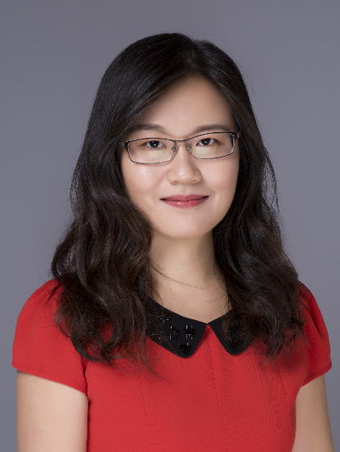
微软亚洲研究院高级研究员，中国科学技术大学数学科学学院概率论与数理统计博士生导师
陈薇博士，微软亚洲研究院XX研究员，计算和学习理论组负责人。研究方向为机器学习理论和算法，目前的主要研究兴趣包括深度学习的优化和泛化、强化学习理论和算法、带有隐私保护的学习、和因果学习等，代表工作有分布式机器学习理论、排序学习理论、和博弈机器学习理论。她在机器学习国际会议和学术期刊，如NeurIPS、ICML、ICLR、IJCAI、AAAI等，发表了50余篇学术论文，出版学术著作2本，在AAAI17、WWW17做专题报告，并担任多个机器学习会议的领域主席。陈薇博士2006年毕业于山东大学数学科学学院统计系，2011年于中国科学院数学与系统科学研究员取得博士学位。

- 刘铁岩
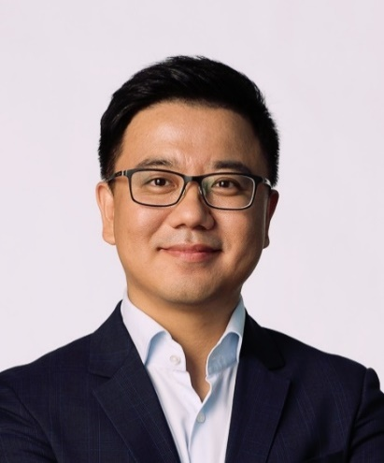
微软亚洲研究院副院长，中国科学技术大学信息科学技术学院网络空间安全博士生导师
刘铁岩博士，微软亚洲研究院副院长，IEEE会士， ACM杰出科学家。他被聘为CMU、清华大学、中国科技大学兼职教授、诺丁汉大学荣誉教授。刘博士在机器学习领域的顶级国际会议和期刊上发表论文两百余篇，被引用数万次。他担任了包括NIPS、ICML、ICLR、WWW在内的诸多顶级国际会议的大会主席、程序委员会主席或领域主席；包括ACM TOIS、ACM TWEB、IEEE TPAMI在内的知名国际期刊副主编。他曾多次获得最佳论文奖、最高引用论文奖、Elsevier 最高引中国学者、CCF青竹奖、中国AI英雄风云榜技术创新人物、AMiner全球最有影响力学者等奖项。他的团队于2017年开源了LightGBM，目前已成为Kaggle比赛和KDD Cup中最受欢迎的机器学习工具之一；于2018年帮助微软在中英新闻翻译任务上达到了人类专家的水平，并于次年获得WMT机器翻译比赛8项冠军；于2019年研发了史上最强麻将AI Suphx，在国际知名麻将平台“天凤”上荣升十段，稳定段位显著超越人类顶级选手；于2020年开源了AI量化投资工具QLIB，受到业界广泛关注，一度成为Github流行项目榜首。

- 吕岩
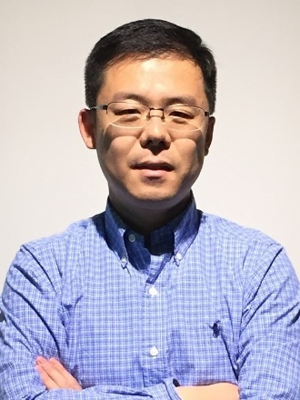
微软亚洲研究院首席研究员，中国科学技术大学信息科学技术学院电子工程与信息科学博士生导师
吕岩博士，微软亚洲研究院多媒体计算方向首席研究员和负责人，领导团队从事视频编码与通信、计算机视觉、智能媒体分析、语音增强、音视频融合、桌面虚拟化及云计算等方向的关键技术研究。自2004年加入微软研究院以来，多项科研成果和原型系统已转化至Windows、Office、Azure Media Service、Xbox XDK、Kinect Studio、Teams/Skype和Expression Suite等产品中。吕岩在多媒体领域发表学术论文100余篇，获得美国专利授权30余项，有多项技术被MPEG-4、H.264、H.265和AOM AV-1等国际标准和工业标准所采用，曾获国家技术发明二等奖和IEEE Standard 1857TM-2013杰出贡献奖。

- 童欣
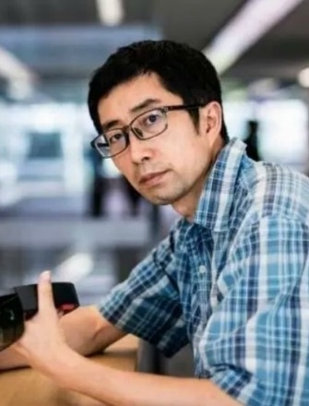
微软亚洲研究院首席研究员；中国科学技术大学计算机科学与技术学院博士生导师
童欣博士, 微软亚洲研究院网络图形组首席研究员，网络图形组负责人。主要研究方向为计算机图形学和计算机视觉，主要的研究兴趣包括材质分析与建模；数据驱动的三维几何处理与建模，纹理合成，光传输分析与模拟，三维人脸动画等。童欣博士曾担任 Computer Graphics Forum，IEEE TVCG，ACM TOG编委，和图形学顶级会议ACM SIGGRAPH 及SIGGRAPHASIA的论文委员会委员。在计算机图形学和计算机视觉顶级会议和期刊已发表论文100多篇，包括（ACM TOG/SIGGRAPH）论文50多篇。童欣博士1999年毕业与清华大学获博士学位，1993，1996年于浙江大学获本科和硕士学位。

- 王井东
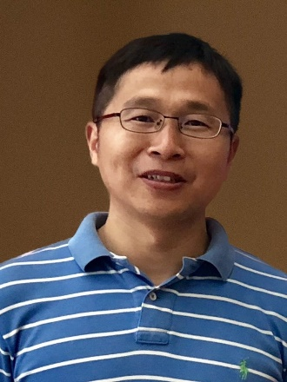
微软亚洲研究院首席研究员；中国科学技术大学信息科学技术学院电子工程与信息科学博士生导师
王井东博士，微软亚洲研究院视觉计算组首席研究员。研究领域为计算机视觉、深度学习及多媒体搜索。目前他研究的问题包括神经网络结构的设计、行人姿势估计、图像分割、目标检测以及多媒体搜索等。他的代表工作包括高分辨率神经网络（HRNet）、基于有监督的区域特征融合（DRFI）的显著目标检测、基于近邻图的大规模最近邻搜索（NGS，SPTAG）、合成量化（CQ）等。他在计算机视觉、机器学习以及多媒体领域里发表了论文 100 余篇，个人专著一本。他的研究成果10多次转化到微软的关键产品和服务中。
他担任或曾担任过许多计算机视觉和人工智能会议的领域主席，如 CVPR、ICCV、ECCV、AAAI、IJCAI、ACM MM等。他现在是IEEE 汇刊 IEEE Transactions on Pattern Analysis and Machine Intelligence和IEEE Transactions on Circuits and Systems for Video Technology的编委会成员，曾是IEEE Transactions on Multimedia编委会成员。他是国际计算机协会杰出会员和国际模式识别学会会士。

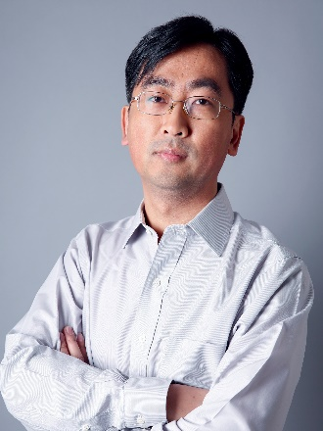
- 谢幸
微软亚洲研究院首席研究员；中国科学技术大学计算机科学与技术学院博士生导师
谢幸博士，微软亚洲研究院首席研究员，主要研究方向是数据挖掘、社会计算和普适计算。他在国际会议和学术期刊上发表了300余篇学术论文，共被引用30000余次，H指数83，1999年获首届微软学者奖，2019年获ACM SIGSPATIAL十年影响力论文奖及中国计算机学会青竹奖，2020年获ACM SIGSPATIAL十年影响力论文荣誉奖，并曾在KDD、ICDM等顶级会议上获最佳论文奖。他被邀请在CCIR 2020, MDM 2019、HHME 2018、ASONAM 2017、Mobiquitous 2016、SocInfo 2015、W2GIS 2011等会议做大会主题报告，并长期担任顶级国际会议程序委员会领域主席等职位。他曾担任ACM UbiComp 2011、PCC 2012、IEEE UIC 2015、以及SMP 2017等会议程序委员会共同主席，并将担任ACM SIGSPATIAL 2021大会程序委员会共同主席。他是中国计算机学会会士、ACM杰出会员。

- 杨懋
微软亚洲研究院首席研究员
杨懋博士，微软亚洲研究院首席研究员，系统与网络研究方向主管。主要研究方向是分布式系统、搜索引擎系统和深度学习系统的研究、设计与实现。同时领导团队在计算机系统、计算机安全、计算机网络、异构计算、边缘计算和系统算法等方向进行关键技术研究。团队及个人在OSDI、SOSP、NSDI，SigComm、EuroSys、ATC等计算机系统和网络的顶级会议上持续发表多篇论文。团队研究同时注重与实际计算机和网络系统的演进结合，与Azure云计算，Bing搜索引擎系统，Windows操作系统，SQL Server数据库系统以及多个开源社区密切合作。

- 曾文军
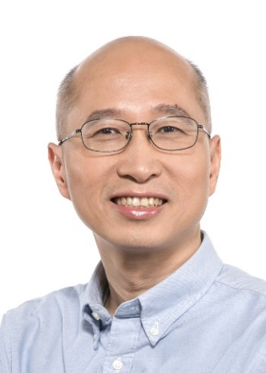
微软亚洲研究院首席研究员；中国科学技术大学信息科学技术学院 电子工程与信息科学博士生导师
曾文军博士，IEEE Fellow，微软亚洲研究院高级领导团队（SLT）成员，首席研究员、智能多媒体组负责人，西安交大-微软亚研院智能信息处理联合实验室主任，密苏里大学、中国科学技术大学、西安交大，天津大学等多所学校博士生导师。曾博士于1990年毕业于清华大学，1997年获普林斯顿大学博士学位。目前负责微软亚洲研究院视频分析和理解的研发，为微软认知服务, 微软云平台Azure 的媒体分析服务，Office, Dynamics,和Windows Machine Learning平台提供技术。担任多个IEEE期刊和杂志的副主编，多个IEEE国际会议(如ICME 2018、ICIP 2017等) 的大会共同主席或技术程序委员会主席。

附件2：微软亚洲研究院联合培养博士生相关报道
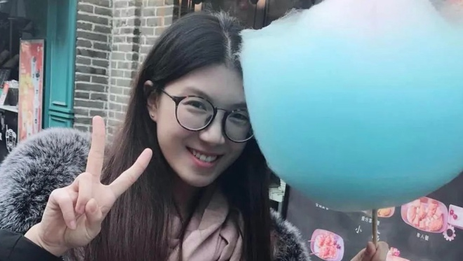 | 实习派 | 王程一：走出“冒充者综合征”迷雾，追寻“合格博士生”的新定义  发表于2020年7月9日  博士二年级，南开大学-微软亚洲研究院联合培养博士生、微软亚洲研究院自然语言组实习生王程一在短短半年时间内便完成了两篇入选顶级学术会议 AAAI、ACL 的研究。看似“发文必中”的经历背后，也有过屡屡失败带来的自我怀疑。  她用“冒充者综合征”形容曾经的自己——对自己获得的成功心存怀疑，认为自己不是靠能力取得成功，而更像是一个冒名顶替者。
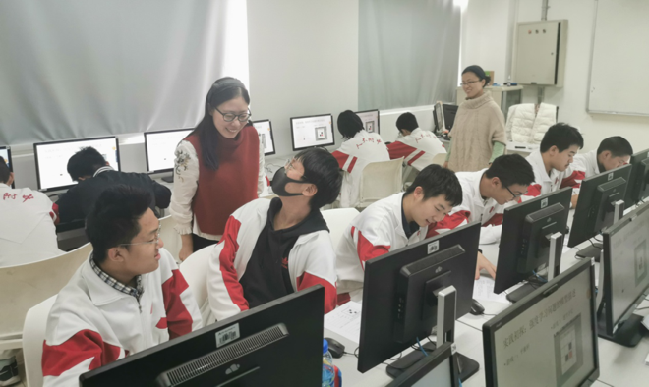 | 院友故事丨梁霄：从联培博士到人大附中教师，启蒙下一代中国计算机科学家  发表于2020年4月3日  梁霄的故事似乎总是与“少年天才”密不可分。  15 岁就考上清华的她，博士期间师从少年班毕业的沈向洋博士。如今投身教育界的梁霄，每天面对的又是人大附中超常儿童早期培养试验项目（简称“早培”）的“小天才们”。  “我对自己的工作定位很明确，我想培养拔尖的创新人才。”于梁霄而言，这是一份充满了挑战与满足感的工作。相似的身份，使得她对于自己学生们的需求、迷惘有着更为深刻的洞察。而这份工作对于国家与社会未来发展的长远意义，她也渐渐形成了愈发深刻的理解。
AI 直通车| 论文分享：基于金字塔式注意力机制的图像修复技术
发表于2020年1月13日
论文分享第一站，中山大学与微软亚洲研究院联合培养博士生曾艳红同学将为我们分享她被 CVPR 2019 接收的论文，讲述她在图像修复技术研究过程中的创新思想。
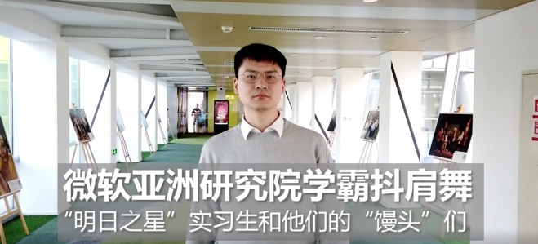 | 微软亚洲研究院“明日之星”实习生抖肩舞来了！学霸快乐尬舞防脱发～  发表于2019年12月2日  不知你有没有被 MSRA 版抖肩舞中两位主演——宸宸和杰杰的舞蹈圈粉？在现实中，他们也是 mentor 与实习生的“黄金拍档”。  实习生杰杰十分出色。作为 MSRA 与哈尔滨工业大学的联培博士，曹士杰刚刚获得了 2019 年“微软学者”奖学金，每年整个亚太地区仅有十名左右的顶尖博士生可获此殊荣。
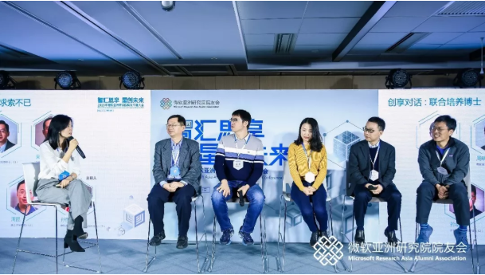 | 联培博士，求索不已：沈向洋等人探讨计算机博士培养  发表于2019年11月29日  挑战不止，变化不息，求索不已，这是微软研究院肩负的使命，也是微软亚洲研究院联合培养博士生项目的基因。在微软亚洲研究院与高校携手开展联合培养博士生项目 20 年之际，几位与联培博士生项目渊源深厚的“老朋友”再次相聚在微软亚洲研究院，就计算机博士培养开展了一场求索未来的“创享对话”。
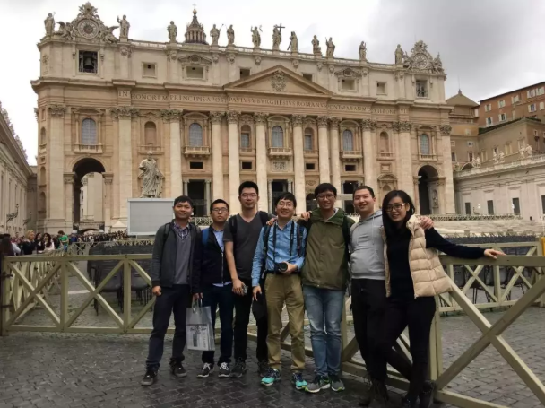 | 院友故事丨联培博士陈冬冬：顶会百发百中？博导关系？我的PhD经验之谈  发表于2019年11月26日  Push 你的 Mentor，而不是等他来 push 你。  “太紧张刺激了。”无论过多少年，陈冬冬都能把第一次在顶会发表论文的心情记得分毫不差。
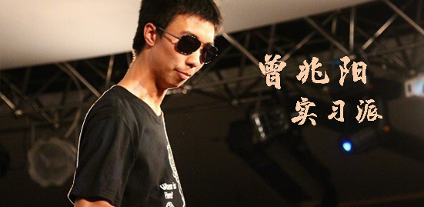 | 实习派 | 曾兆阳： “宝藏男孩”的进阶之路  发表于2019年11月07日  大二与微软学生俱乐部结缘，大四成为中山大学-MSRA 联培博士，以第一作者身份在国际顶会发表论文，更组队在大型竞赛累计斩获至少 5 个冠军，收获单场 30 万元奖金，这就是我们的“宝藏男孩”曾兆阳。
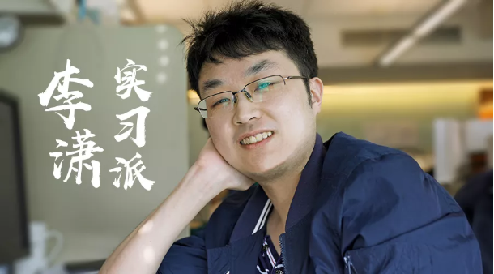 | 实习派 | 李潇：中科大联培博士日记，少年潇帝的 MSRA 奇幻漂流  发表于2019年05月09日  李潇，是联培博士中特别的一位——如果你曾在 MSRA 实习，一定听过“潇帝”这个名字。除去人气超高的桌游社社长身份，他也手握 SIGGRAPH、CVPR 等多篇顶会论文。对李潇而言，在 MSRA 的六年，不仅是心无旁骛从事学术研究的时光，更是和导师、实习生小伙伴们一起成长的青春。
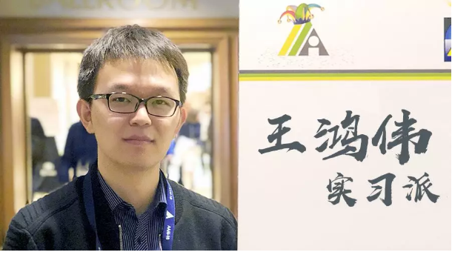 | 实习派 | 王鸿伟：“这里是国内读 CS PhD 最好的地方，没有之一”  发表于2019年05月30日  王鸿伟是上海交通大学、康奈尔大学与微软亚洲研究院的联合培养博士生。在上海交通大学，他师从过敏意教授；在 MSRA，他在谢幸老师组实习。目前，王鸿伟已在 KDD、WWW、AAAI、TOIS、TPDS 等顶级会议和期刊上发表了二十余篇论文，但他的科研之路并非一帆风顺。这是他在知乎问题“微软亚洲研究院 (MSRA) 的实习体验如何？”下的回答，纪录了他在探索科研方向中的苦痛与成长，以及 MSRA 给他带来的爆发与转折。
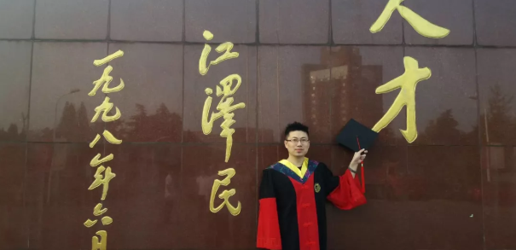 | 实习派 | 从实习生到研究员：夏应策的转正攻略  发表于2018年12月20日  2009 年，夏应策进入中国科学技术大学信息学院信息安全专业；2012 年，他来到微软亚洲研究院实习； 2013 年，他获得工学学士学位，并成为中国科学技术大学—微软亚洲研究院联合培养博士生；2018 年，他顺利获得博士学位，并加入微软亚洲研究院成为副研究员。
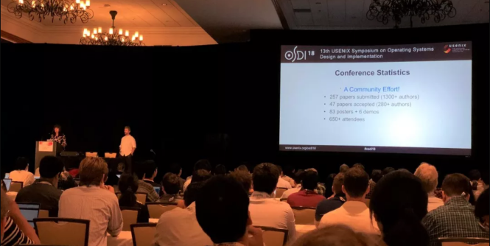 | 顶会分享 | OSDI2018：探寻计算机系统之美  作者为联合培养博士，发表于2018年11月22日  10 月 8 日至 10 日，OSDI2018 在美国加州卡尔斯巴德举办。此次大会共录用论文 47 篇，微软表现抢眼，共有12 篇被录用，占大会总文章数的 1/4 以上，其中 2 篇获得最佳论文奖。微软亚洲研究院系统组实习生肖文聪参加了本次会议，为大家带来了新鲜出炉的参会总结，快来看看操作系统领域的最新学术成果吧~
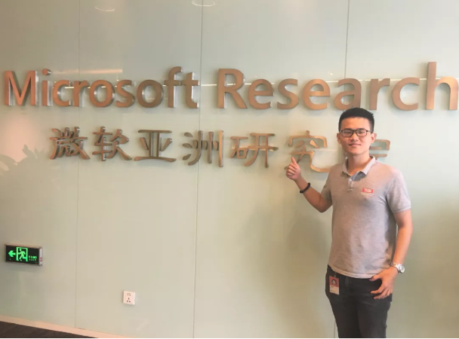 | 实习派 | 开学三天就“毕业”？来看看郭达雅的MSRA成绩单  发表于2018年10月25日  他博士开学三天就“毕业”，大四就发表了两篇顶会论文；他是各大奖学金的收割机，还是“狼人杀”大神。他就是中山大学—微软亚洲研究院联合培养 2018 级博士生郭达雅。
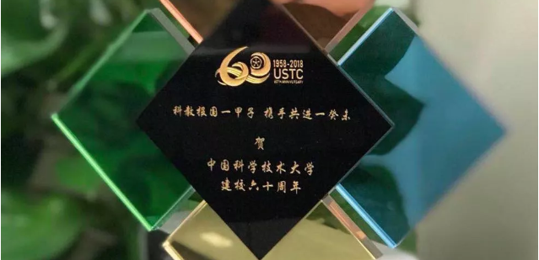 | 中国科学技术大学60周年丨科教报国一甲子，携手共进一癸未  发表于2018年09月20日  今天是中国科学技术大学60甲子寿辰，微软亚洲研究院自成立以来便与中科大建立了密切的合作，如今已携手走过 20 载春秋，优势互补，共赢发展。今天让我们一起来回顾一下这 20 年来点点滴滴的合作与情谊。
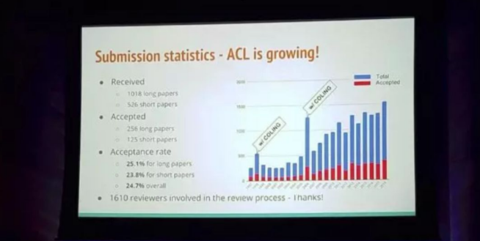 | 顶会分享 | ACL 2018：一文带你看自然语言处理领域最新亮点  作者为联合培养博士，发表于2018年08月28日  上月，自然语言处理顶级会议 ACL 2018 在墨尔本成功举办。微软亚洲研究院和北京航空航天大学联合培养博士生任烁从大会现场带回了新鲜出炉的参会总结，与大家分享本届大会上的优秀论文和机器翻译最新进展。
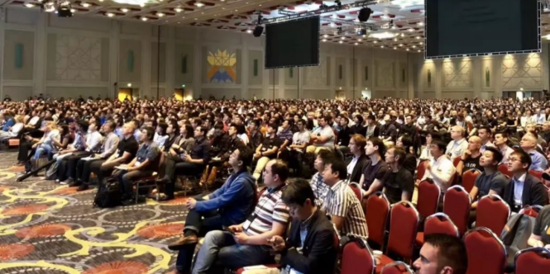 | 顶会分享丨CVPR 2018 ：GAN、自动驾驶等技术和应用正强势来袭  作者为联合培养博士，发表于2018年07月26日  计算机视觉领域的顶级会议CVPR 2018于上个月在美国盐湖城举办。微软亚洲研究院视觉计算组实习生鲍建敏参与了这次CVPR 2018之旅，为我们带回了本次大会上新鲜出炉的计算机视觉前沿研究并分享了他的参会成果。
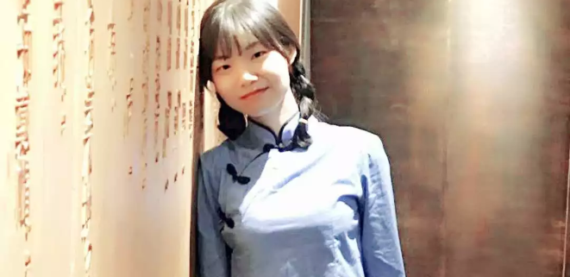 | 实习派 3 月特刊 | 张丽：徜徉在时间的长河里  发表于2018年03月07日  三月，春暖花开，万物复苏，大地洋溢着新春的朝气。3 月 7 日女生节，3 月 8 日女神节，这彰显着三月注定是一个专属于女生的月份。实习派系列推出的“ 3 月特刊”将和大家一起分享 IT 界女神们的奋斗历程、成功经验和人生感悟。
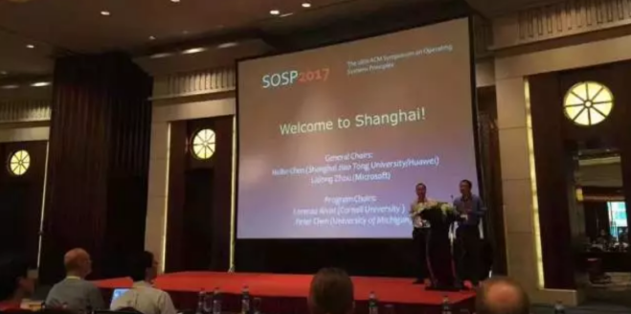 | 顶会分享 | SOSP：计算机系统研究的风向标  作者为联合培养博士，发表于2017年11月16日  如果把 SOSP 和 OSDI 历年最具影响力（Hall of Fame Award）的论文汇集成册，就是大半本操作系统和分布式系统的教科书。作为系统领域的最高学术会议，SOSP 和 OSDI 每年只收录 30 至 40 篇高质量论文，因而能够在 SOSP 上发表论文是系统研究者的荣誉。
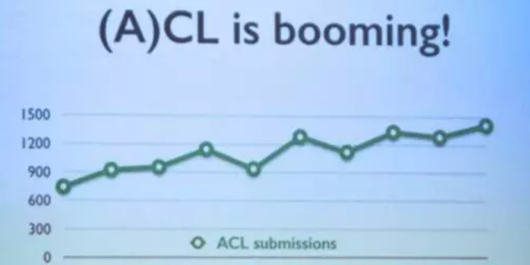 | 顶会分享 | ACL大会：自然语言处理百花齐放，聚焦领域发展  作者为联合培养博士，发表于2017年09月21日  第 55 届ACL会议（ACL 2017）于2017年 7 月 30 日至8 月 4 日在加拿大温哥华举行。2017年正值加拿大建国150周年，温哥华作为加拿大第三大城市及西部最大城市，庆祝氛围十分浓厚。ACL大会举办地The Westin Bayshore 酒店位于温哥华港，紧邻北美最大城市公园之一史丹利公园，景色十分优美。
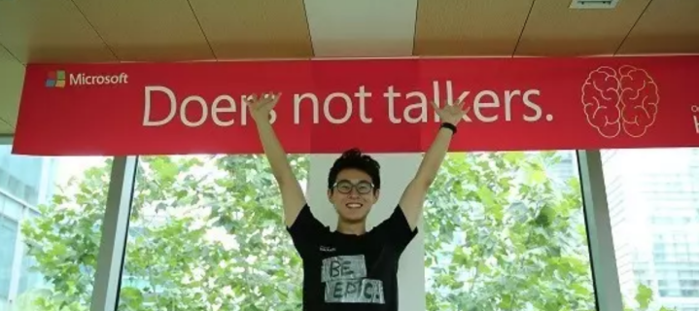 | Let's Hack！ | 在微软实习，怎能错过骇客松？  发表于2017年07月28日  2017微软全球骇客马拉松北京站顺利完成啦！想了解最天马行空的想法吗？想见证最疯狂酷炫的科研吗？下周，我们就将为大家带来热血沸腾的Hacker故事~  快来加入我们，书写自己的故事！明年，你就是微软最闪耀的Hacker！
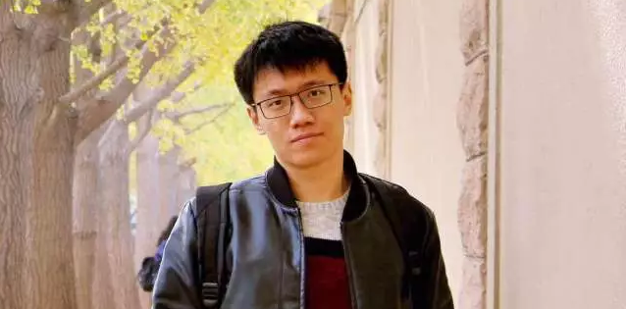 | 实习派 | 北航联培博士吴俣：力达指尖，运转世界 ，在微软的第三年  发表于2017年05月15日  为了方便预定采访的时间地点，小研妹加了吴俣的微信，他的微信头像，给人沉稳帅气加一点严谨不苟言笑的第一印象。约访时已经是工作日的傍晚，吴俣看上去有点疲惫。礼节性地问好之后，小研妹试图抛出一连串问题来破冰却被他短平快的回答带起很快的节奏——他显然是个观察力强，思维反应也很快的人。吴俣能很敏锐地判断出采访者在每一个问题背后最想要的答案，或许也和他长年调教小冰这种“职业习惯”有关。
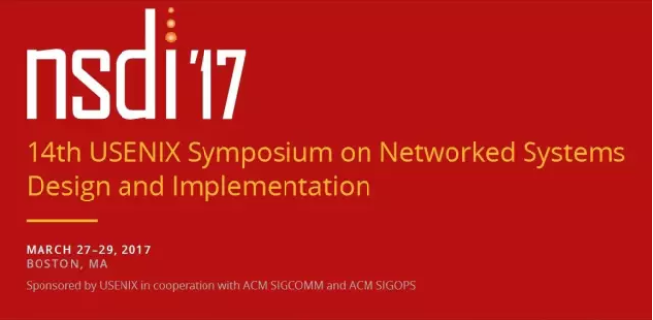 | 大会|惊喜与挑战并行的NSDI 2017  作者为联合培养博士，发表于2017年05月08日  计算机网络系统领域顶级会议NSDI 2017于三月末在美国波士顿召开。会议结束之后，我们邀请了微软亚洲研究院的联合培养博士生肖文聪与我们分享了他的此次参会的心得体会。你还可能看过他此前分享的SoCC的参会体验。
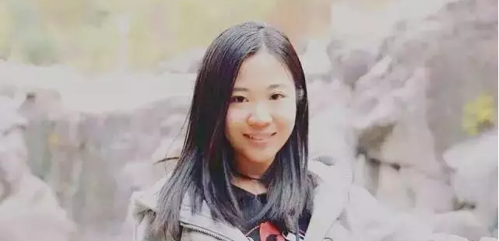 | “星辰-她的征途，是星辰大海”| 实习派  发表于2017年03月28日  今年的AAAI大会已于2月在旧金山落下了帷幕。星辰，一名来自微软亚洲研究院自然语言计算组的实习生参加了这次极具有国际影响力的人工智能大会。除了在学术研究上的璀璨成果，星辰也是充满艺术细菌的人格魅力体。
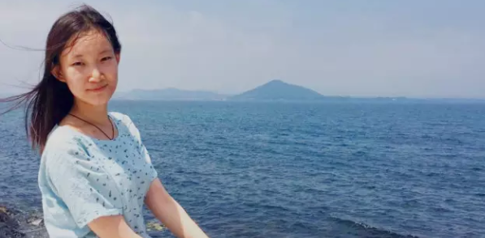 | 孙诗昭：由心出发，才能走得更远 | 实习派  发表于2016年12月27日  第一次见到孙诗昭，红色毛衣，黑色纱裙，亭亭然站在楼下，微笑着看着我，温婉淡然的样子。一说起研究，她的眼里会发出柔光，话题滔滔。和她聊天是一件有趣的事情，今天，就让我们来走近诗昭其人！
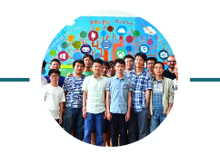 | 夏睿：我与MSRA的二三事 —写给迷茫的你和迷途的我 | 实习派  发表于2016年12月19日  最初约谈夏睿，是听闻他获得了美国微软的offer,希望他能分享下面试经。但让我出乎意料的是，夏睿非常淡然地拨开了这一层看起来很惹眼的光环，把目光回溯到了自己最初出发的地方。读着他的文字，我的脑海中不由地浮现出一个骑着单车的少年形象，耳中循环着周杰伦的歌，独自徜徉在包河公园，骑骑停停，偶尔拍拍中意的风景，好像日子本来就应该是这个样子，对远方有希望但又不免生出隐隐的迷惘，但却一直没有停下探寻的脚步。我想这才是我们大多数人的状态吧。所以，这是篇和以往都很不一样的【实习派】，也希望点进来的你能同样耐下心来将它读完。
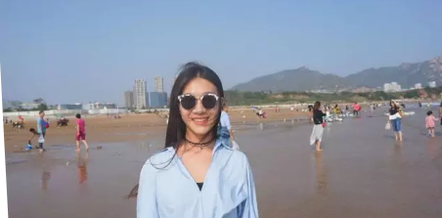 | 黄丹青：来MSRA是我做过最好的事 | 实习派  发表于2016年12月12日  在MSRA，有这样一些姑娘，她们笑靥明媚，有如向阳花；她们醉心科研, 在研究中挥洒智慧。黄丹青，就是这些亮丽身影中的一个。看南方姑娘，如何绽放在北方的冬凉，今天，让我们一起走近黄丹青的故事！
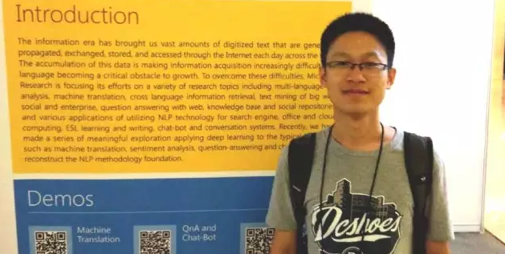 | 吴双志：我们是MSRA最强“影子军团”｜实习派  发表于2016年11月28日  君不见，在MSRA有这样一个神秘组织，如幽灵般，飘荡在MSRA的上空。有时我们压根儿想不起它的存在，可却又离不开它。它有一只通灵的五彩画笔，能为大家的实习记忆涂抹上无与伦比的色彩。今天，我们有幸请到这个神秘组织的成员——吴双志，来为大家讲一讲自己在ＭＳＲＡ的这些年，顺带给大伙儿介（ａｎ）绍（ｌｉ）一发这个神奇的组织！
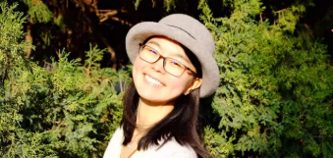 | 邻家少女成长记：张婷不得不说的故事  发表于2016年10月24日  一位年轻的女孩，时而出现在邻家阳台，与你相视而笑；时而静坐在公园的秋千，白裙飘飘... 美丽的韶华总让人留恋相思，但少女终有长大的一天，褪去懵懂的外衣，你有没有想过，在IT届，她也可以变成充满智慧的女神？这，就是“明日之星”实习姑娘——张婷的故事...
张弛说标题要低调 | 实习派
发表于2016年10月17日
在微软亚洲研究院Multimedia Search and Mining (MSM) 研究组，有一位出了名的“童颜博士”实习生，他就是我们萌萌哒的张弛同学。擅长写代码以及做三维视觉的他，已经在立体视觉匹配Benchmark Middlebury 3.0上两次排名第一。这次，让我们一起走近他的“不老实习之路”。

附件3：“中国科学技术大学-微软联合培养博士生项目”申请表

学校名称：中国科学技术大学 填表时间：2021 年 X 月 X 日
照片 | 姓名 |  | 性别 |  | 民族 |  | 出生日期 | 年/月/日
 | 院系 |  |  | 专业 |  |  | 入学时间 | X年X月
 | 学号 |  |  | 英才班（必填）  （非英才班则填写“无”）
联系方式 |  | 电子邮件 |  |  |  |  |  | 备注：请提供长期有效的联系方式
 |  | 手机号码
 |  | 家庭住址
相关联系人 | 家长姓名 |  |  | 家长手机号
 | 紧急联系人 |  |  | 紧急联系人手机号
学  习  经  历 | 起止时间 |  |  | 学校名称 |  |  |  | 证明老师
 | XX年X月- XX年X月 |  |  | XX大学
 | XX年X月- XX年X月 |  |  | XX中学
 | XX年X月- XX年X月 |  |  | XX中学
发
表
论
文
及
获
奖
经
历
实
践
经
历
未
来
计
划
书

附加材料：
- 大学期间的学习成绩表和年级排名（成绩及排名仅供参考）
GPA： 学院排名：

- 请提交成绩单（大一至大三上学期）

